ИТОГИ
МОНИТОРИНГА И ОЦЕНКИ КАЧЕСТВА УПРАВЛЕНИЯ ФИНАНСАМИ МУНИЦИПАЛЬНЫХ ОБРАЗОВАНИЙ ЧУВАШСКОЙ РЕСПУБЛИКИ ЗА 2018 ГОД

Министерством финансов Чувашской Республики в соответствии с Порядком осуществления мониторинга и оценки качества управления финансами муниципальных образований Чувашской Республики, утвержденным постановлением Кабинета Министров Чувашской Республики от 25 июня 2015 года № 231 (далее - Порядок), проведена оценка качества управления финансами муниципальных образований Чувашской Республики.
Оценка качества характеризует следующие аспекты управления финансами муниципальных образований (далее – направления):
1) бюджетное планирование;
2) исполнение местного бюджета;
3) управление муниципальным долгом;
4) управление муниципальной собственностью и оказание муниципальных услуг;
5) прозрачность бюджетного процесса.
В качестве исходных данных для проведения оценки качества управления финансами муниципальных образований Чувашской Республики использованы:
- данные отчета об исполнении местных бюджетов за 2018 год;
- показатели, утвержденные решениями о бюджете муниципальных образований на 2018 год (с учетом изменений);
- данные, представленные муниципальными образованиями;
- данные, представленные Министерством юстиции и имущественных отношений Чувашской Республики, Территориальным органом Федеральной службы государственной статистики по Чувашской Республике, Управлением Федеральной налоговой службы по Чувашской Республике, Управлением Федерального казначейства по Чувашской Республике;
- информация, находящаяся в распоряжении Министерства финансов Чувашской Республики.
В ходе оценки качества управления финансами муниципальных образований проведена оценка показателей по каждому муниципальному району и городскому округу и присвоена степень качества управления бюджетным процессом.

На первом этапе рассмотрены показатели, характеризующие качество бюджетного планирования, по 9 индикаторам, наиболее значимыми из которых являются удельный вес расходов бюджета муниципального образования, формируемых в рамках муниципальных программ, доля расходов на увеличение стоимости основных средств, исполнение бюджета по доходам без учета безвозмездных поступлений к первоначально утвержденному уровню, соблюдение условий софинансирования расходных обязательств муниципальных образований.
Бюджеты всех муниципальных образований сформированы в рамках муниципальных программ.
Доля расходов на увеличение стоимости основных средств по муниципальным образованиям составила в целом 8,8 % (в 2017 году – 10,6 %), при этом наибольшая доля расходов на увеличение стоимости основных средств – в городах Канаше (14,9%) и Чебоксары (12,9%).
Поступление доходов (без учета безвозмездных поступлений) за 2018 год на 2,8 % выше от первоначально запланированного уровня. При этом в городе Алатыре, в Алатырском и Шумерлинском районах первоначальный бюджет по собственным доходам не исполнен, что свидетельствует о недостаточно эффективном механизме исполнения бюджетов. Кроме того, этот показатель характеризует недостаточно качественное планирование муниципальными образованиями поступлений по собственным доходным источникам. Так, например, в городах Канаше, Шумерле, Канашском, Комсомольском, Моргаушском, Урмарском районах фактическое поступление собственных доходов значительно превышает первоначально утвержденный уровень (более чем на 10 %).
Наибольший объем недополученных доходов по местным налогам в результате предоставления налоговых льгот, установленных представительными органами местного самоуправления, в Чебоксарском, Цивильском и Канашском районах.
Наибольшее количество баллов по данному направлению, по-прежнему, набрал город Чебоксары – 18,715 балла, наименьшее – Канашский район, 11,023 балла (по итогам 2017 года – Мариинско-Посадский район, 10,588 балла).

На втором этапе оценены показатели, характеризующие качество исполнения бюджета: темп роста налоговых и неналоговых доходов, объем поступлений налоговых и неналоговых доходов в расчете на одного жителя муниципального образования, отношение объема задолженности за потребленные топливно-энергетические ресурсы к объему расходов, приостановление операций по расходованию средств на лицевых счетах муниципальных образований, неисполнение муниципальным образованием предписания по факту нарушения бюджетного законодательства Российской Федерации и др.
Рост поступлений налоговых и неналоговых доходов (без учета поступлений по дополнительным нормативам отчислений от налога на доходы физических лиц) в 2018 году к 2017 году составил 2,8%. При этом в 5 муниципальных образованиях поступление собственных доходов (без учета поступлений по дополнительным нормативам отчислений от налога на доходы физических лиц) ниже уровня 2017 года: в городах Алатыре (на 24,5%) и Новочебоксарске (на 2,2%), в Цивильском (на 7,9 %), Аликовском (на 6,2%), Ибресинском (на 0,6 %) районах.
За 2018 год наиболее обеспеченными налоговыми и неналоговыми доходами на 1 жителя, по-прежнему, являются город Чебоксары (8,3 тыс. рублей), Цивильский (7,8 тыс. рублей) и Красноармейский (7,3 тыс. рублей) районы.
Оценка индикаторов, характеризующих наличие просроченной кредиторской задолженности, проведена на основе данных отчета «Сведения по дебиторской и кредиторской задолженности» (ф.369М_БК). По итогам 2018 года просроченная кредиторская заложенность в местных бюджетах отсутствует.
По данному направлению, по-прежнему, наибольшее количество баллов набрал город Канаш (21,159 балла), наименьшее – город Алатырь (15,362 балла).

На третьем этапе оценены показатели, характеризующие качество управления долговыми обязательствами (6 индикаторов). Наибольшее влияние на оценку по этому направлению оказали такие индикаторы, как уровень долговой нагрузки на бюджет муниципального образования и отношение объема долговых обязательств муниципальных унитарных предприятий к объему доходов бюджета муниципального образования.
Наибольшая долговая нагрузка в бюджете муниципального образования отмечается в городах Чебоксары, Шумерле и Алатыре. Кроме того, города Алатырь и Чебоксары допустили рост муниципального долга.
По состоянию на 1 января 2019 года муниципальные унитарные предприятия города Шумерли и Чебоксары имеют долговые обязательства.
Максимальное количество баллов (20,0) по данному направлению набрали 22 муниципальных образования (за 2017 год – 19), что свидетельствует о повышении качества управления долговыми обязательствами. Наименьшее количество баллов по данному направлению набрал город Шумерля – 14,277 балла (за 2017 год – город Шумерля, 10,569 балла).

На четвертом этапе оценены показатели, характеризующие качество управления муниципальной собственностью и оказания муниципальных услуг. Оценка проведена по 11 индикаторам.
Наиболее значимыми показателями, характеризующими управление муниципальной собственностью, являются:
– эффективность передачи муниципального имущества в аренду (не полная передача объектов в аренду на основе рыночной оценки в Аликовском, Красночетайском, Ядринском районах и в городе Шумерле). Указанным муниципалитетам необходимо обеспечить 100 % передачу объектов посредством рыночной оценки;
– налоговый потенциал земельных ресурсов (в городе Канаше необходимо провести активную работу по вовлечению в налоговый оборот всех земельных участков, особенно облагаемых земельным налогом в двукратном размере за неиспользуемые или используемые не по целевому назначению земельные участки).
По показателям, характеризующим оказание муниципальных услуг, в качестве дальнейшей работы муниципальным образованиям необходимо разработать нормативные акты, устанавливающие количественно измеримые финансовые санкции (штрафы, изъятия) за нарушение условий выполнения муниципальных заданий для муниципальных учреждений. На сегодня лишь в 5 муниципальных образованиях определен порядок наложения количественно измеримых финансовых санкций (штрафы, изъятия) за нарушение условий выполнения муниципальных заданий.
Наибольшее количество баллов по данному направлению набрал Красноармейский район – 14,052 балла (в 2017 году – Янтиковский район, 14,052 балла), наименьшее количество баллов – Ядринский район – 8,398 балла (в 2017 году – город Шумерля, 7,702 балла).

На пятом этапе оценены показатели, характеризующие степень прозрачности бюджетного процесса. Оценка проведена по индикаторам, отражающим наличие на сайте муниципального образования на Портале органов власти Чувашской Республики в информационно-телекоммуникационной сети «Интернет» информации об исполнении бюджетного процесса, а также по индикаторам, отражающим своевременность и качество представления отчета об исполнении бюджета муниципального образования в Минфин Чувашии.
Максимальное количество баллов (17,5) по данному направлению набрали 14 муниципальных образований (в 2017 году – 19). Наименьшее количество баллов набрал город Новочебоксарск – 14 баллов (в 2017 году – город Новочебоксарск, 12,298 балла).

В соответствии с Приложением № 2 к Порядку проведена оценка соблюдения муниципальными образованиями основных требований Бюджетного кодекса Российской Федерации в части предельных объемов дефицита, муниципального долга и расходов на его обслуживание, отношения объема заимствований и погашения долговых обязательств, соблюдения норматива формирования расходов на содержание органов местного самоуправления, которые оказали существенное влияние на итоговую оценку качества управления финансами.
По результатам мониторинга выявлено несоблюдение ограничений, установленных Бюджетным кодексом Российской Федерации, в части предельного объема заимствований (город Алатырь), определения условно-утвержденных расходов (Мариинско-Посадский район и город Алатырь).
Также учтены выполнение условий соглашений, заключенных администрацией муниципального образования с Министерством финансов Чувашской Республики (далее – соглашение) и наличие финансовых нарушений, выявленных по результатам финансового контроля.
В случае несоответствия значений индикаторов соблюдения органами местного самоуправления муниципального района (городского округа) требований бюджетного законодательства Российской Федерации нормативным значениям, а также невыполнения условий соглашений, комплексная оценка качества уменьшается на 5 % за каждый случай такого несоответствия.
В случае снижения поступлений налоговых и неналоговых доходов в бюджет муниципального образования относительно поступлений предыдущего года комплексная оценка качества уменьшается на 3 % - 10 % в зависимости от уровня снижения.
За несоблюдение указанных условий уменьшены комплексные оценки всем муниципалитетам.
За наличие приостановления операций на лицевых счетах в связи с неисполнением требований исполнительного документа присваивается III степень качества (Козловский, Чебоксарский и Шумерлинский районы).
В целом итоговый показатель данного мониторинга характеризует результат работы органов местного самоуправления по совокупности показателей, выполнение которых показывает, насколько ответственно подходят органы местного самоуправления к вопросам бюджетного планирования и рационального использования бюджетных средств, эффективного управления муниципальной собственностью и повышения налогового потенциала муниципальных образований.
Определены три степени качества, которые характеризуют высокое, надлежащее и ненадлежащее качество управления финансами муниципальных образований.
В итоге муниципальные образования в зависимости от степени качества управления финансами распределены следующим образом (внутри группы в алфавитном порядке):
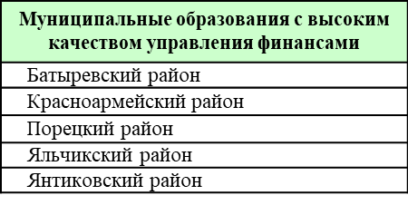

Итого 5 муниципалитетов
(4 муниципалитета в 2017 г.)

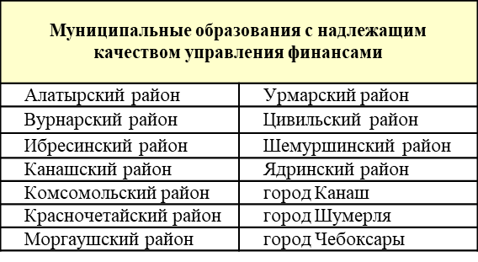
Итого 14 муниципалитетов
(10 муниципалитетов в 2017 г.) г.)

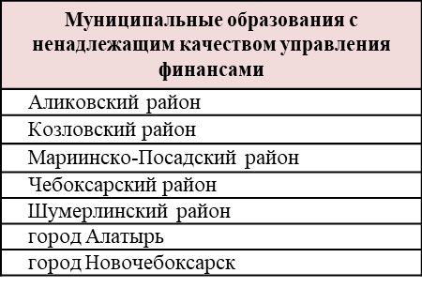
Итого 7 муниципалитетов
(12 муниципалитетов в 2017 г.)

